Explicación del examen y sus componentes hecho por Daniel Gutiérrez Soriano
1. Librerias y data set
Las librerías permiten que Python reconozca ciertos comandos tales aquellos como las graficas, el tiempo o el usar números aleatorios, también denomina en que rango de los datos algo es considerado un ataque o una entrada normal
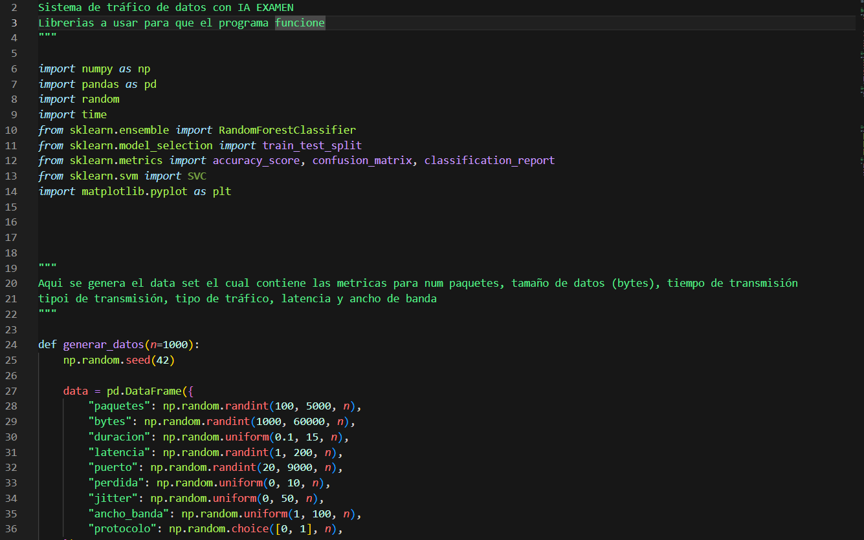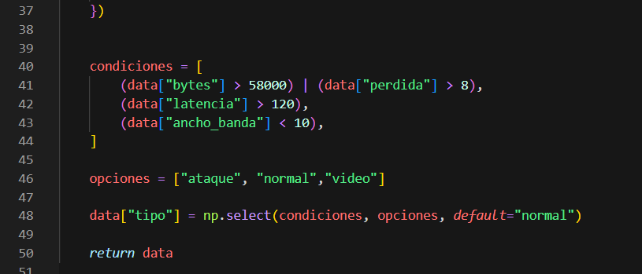

2.- Entrenamiento del Modelo
Es el cómo el algoritmo piensa y determina que es un ataque y denomina otros datos importantes como los resultados que se muestran, la precisión del algoritmo, la matriz de confusión y el reporte
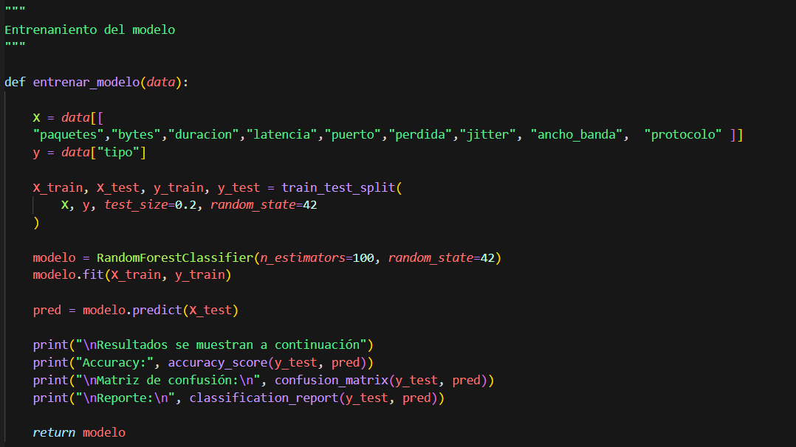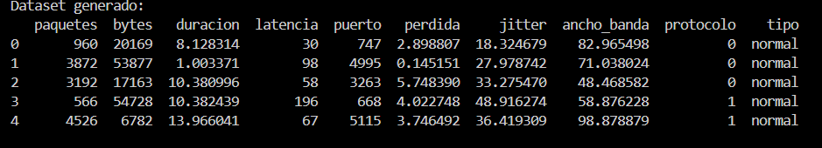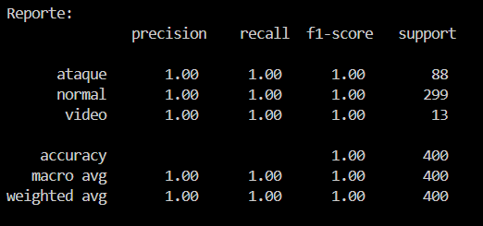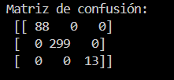

3. Simulación en tiempo real
Se simula el trafico en tiempo real con los datos proporcionados de manera aleatoria el cual simula una red, para luego mostrar los ataques y que datos son normales
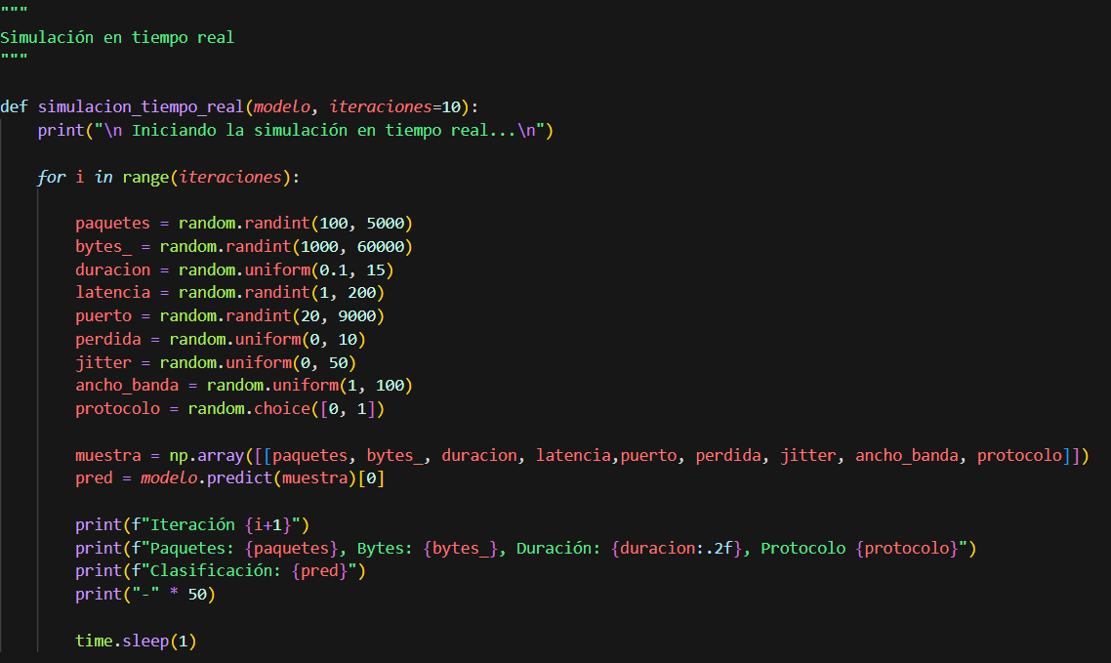

4. Gráficos
Y al final tenemos la visualización de los datos en 3 graficas la cuales se dividen en la distribución de bytes, distribución de latencia y finalmente que ocasiones de ataques y datos normales existieron en el test
